Le collège Nonnon à Brasília, Capitale urbaine du XXème siècle

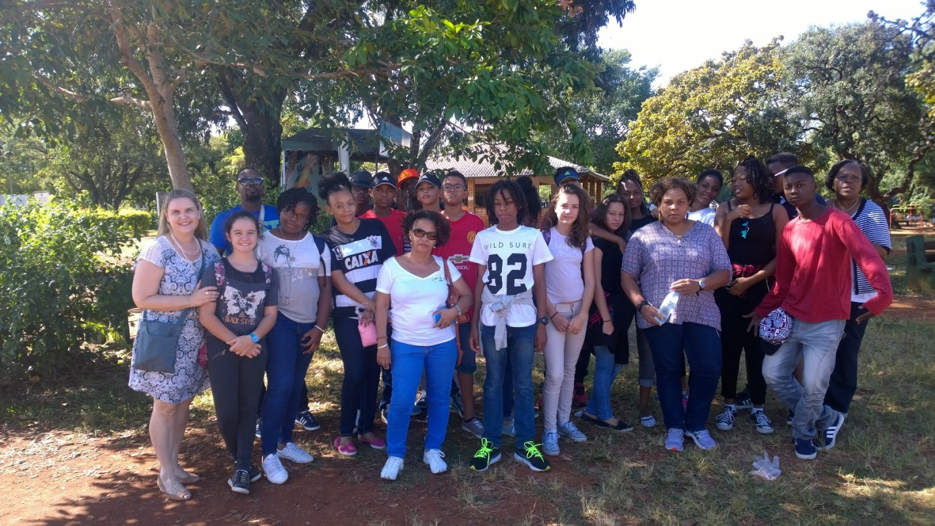

Du 29 avril au 05 mai 2016, les élèves de 4ème Européenne et de 3ème du collège Eugène Nonnon ont découvert l’architecture contemporaine et symbolique de Brasília, dans le cadre du projet "Brasília, Capitale du XXème siècle."
Transitant par Belém, ils ont eu l’opportunité de visiter le collège-lycée partenaire, Tenente Rêgo Barros, où ils ont déjeuné avec leurs camarades brésiliens. À cette occasion, les élèves du collège Nonnon ont présenté des montages multimédia sur la Guyane à des élèves de terminale qui apprennent le français.
A Brasília, le projet architectural et linguistique les a amenés à initier de nouveaux partenariats (Association brésilienne des professeurs de français, lycée Français, Centre Interscolaire de Langues) et à visiter l'Université fédérale (UnB), à la rencontre des étudiants francophones qui viennent apprendre le portugais avant d'intégrer les grandes universités brésiliennes.
Pour clôturer leur séjour dans la capitale, les élèves ont réalisé une enquête sur les métiers des Affaires Étrangères et de la Diplomatie, accueillis par l’Ambassadeur de France au Brésil, se réjouissant du développement de la coopération éducative entre l’académie de la Guyane et le Brésil.

